**Do czego służy wyższa podkładka pod dłonie?**

**W wielu salonach świadczących usługi stylizacji paznokci znajdzie się <strong>wyższa podkładka pod dłonie</strong>. Do czego służy?**

**Wyższa podkładka pod dłonie**

W salonie, który świadczy usługi manicure, nie wystarczy mieć lakiery i inne akcesoria przeznaczone stricte do stylizacji paznokci. W rzeczywistości potrzebne są również artykuły, zapewniające wysoki poziom higieny oraz zwiększające komfort zarówno klienta, jak i stylistki. **Wyższa podkładka pod dłonie** jest jednym z takich przedmiotów.

**Wyższa podkładka pod dłonie — charakterystyka**

[Wyższa podkładka pod dłonie](https://bykatezett.pl/inne/szklana-podkladka-z-silikonowa-nakladka-wersja-wyzsza.html) może przybierać wiele postaci. Ważne jest, aby nadawała się do sterylizacji, a co za tym idzie — wielokrotnego użytku. Pozwoli to nie tylko zmniejszyć wydatki, ale również zapewnić wyższy poziom higieny w pracy. Dlatego kupując podkładkę pod dłonie, warto stawiać na materiały, które nie ulegną zniszczeniu po sterylizacji, np. szkło. Taka szklana podkładka może wydawać się twarda i niekomfortowa dla klienta, ale nic bardziej mylnego: dłonie klienta nie będą dotykały szkła dzięki silikonowej nakładce, którą tak samo można regularnie sterylizować.

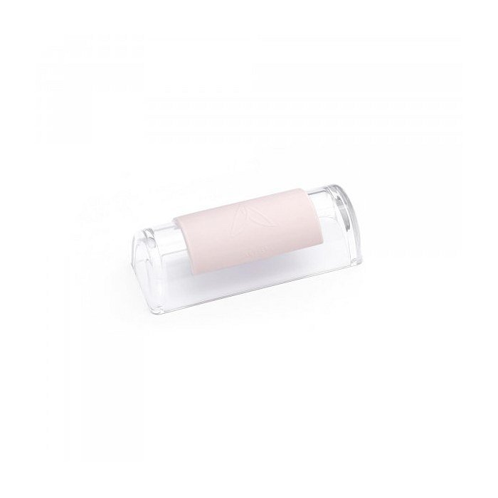

**Do czego służy podkładka pod dłonie?**

Podkładka pod dłonie służy przede wszystkim zwiększeniu komfortu w pracy. Po pierwsze, zapobiega dyskomfortowi w nadgarstkach klienta. Po drugie, pozwala utrzymać jego dłonie na optymalnym dla stylistki poziomie. Nic dziwnego, że *wyższa podkładka pod dłonie* znajduje się w wielu salonach: jest wysoko ceniona przez stylistki manicure. Wyższą lub niższą podkładkę pod dłonie można znaleźć w sklepach, które specjalizują się w artykułach dla salonów manicure i pedicure.